مقاومت زنان در زندان های اسرائیلی

فیلم « سه هزار شب» از مه مارسی

مارینا د سیلوا برگردان عاطفه اولیایی

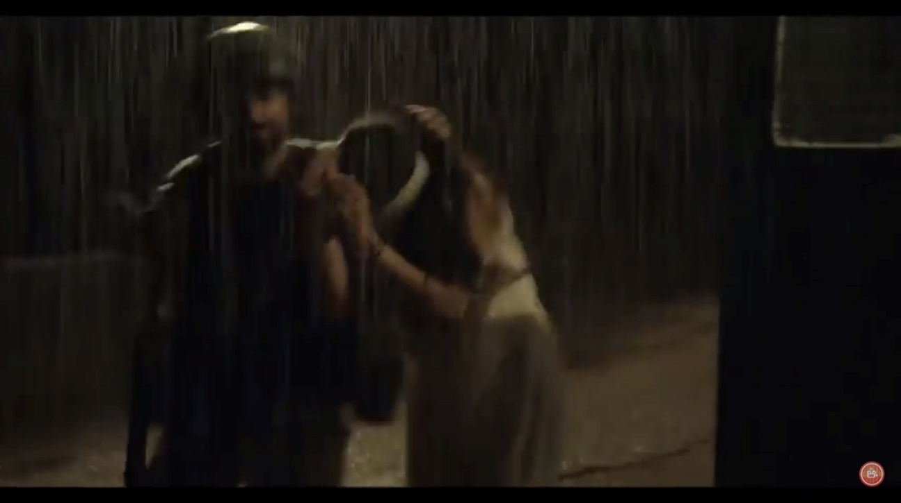

فیلم جدید سه هزار شب، ساخته مه مارسی، فیلم ساز فلسطینی که در ۴ ٰانویه ۲۰۱۷ در فرانسه به روی پرده آمد، صدای رسای زنان زندانی فلسطینی است. این فیلم توسط انجمن ترویج و پخش سینمای عرب در مارسی و مدیترانه (AFLAM) در موزه ی تمدن اروپا و مدیترانه (Mucem) و به همت چهارمین گردهم آیی بین المللی سینمای عرب به نمایش گذاشته شد.

ضربات شلاقی بارانی کوبنده. زندانیان به زنجیر کشیده شده در تنورمانندی: این تصاویر بر چهره خونین لایال اسفور حک شده اند. آموزگار جوان اهل رام الله، از بد حادثه در محل و زمان نامناسبی است و در پی کمک به جوان فلسطینی که به جرم تروریسم مورد تعقیب است؛ به نوبه ی خود، به طور مکانیکی در چنین وضعیتی قرار می گیرد . داستان در سال های ۱۹۸۰ جریان دارد یعنی زمانی که هنوز زندانیان اسرائیلی و فلسطینی، هم بند بودند.

این اثر گیرنده که داستانی است تخیلی بر پایه واقعیت، توسط مه مارسی که به همراه ژان شامون فیلم های مستند مقاومت فلسطینی ها و لبنانی ها را تهیه می کرد، ساخته شده است. مارسی که مستند هایی در باره جنگ و زندانیان می ساخت،‌اکنون کارش را بر تاثیر پی آمد های جنگ و زندان بر زنان و کودکان تمرکز دا ده است. این اولین فیلم داستانی وی است که برنده ی بیست جایره شد که هفت تای آن توسط فرانسه اعطا شده و در اسکار به روی پرده برده شده است . این فیلم که بصورت مستقل (Nour Films, Orjouane Productions, Les Films d’ici) فقط از ژانویه ی ۲۰۱۷ در سالن های نمایش داده شد

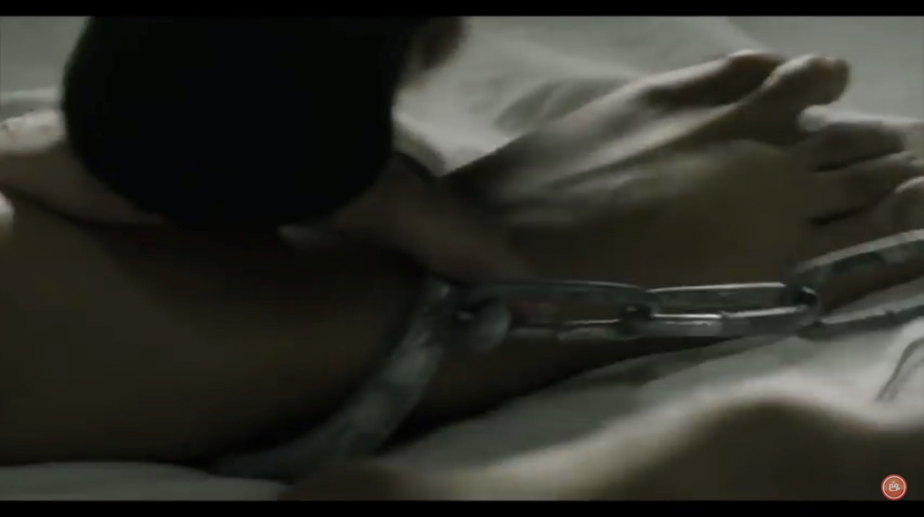

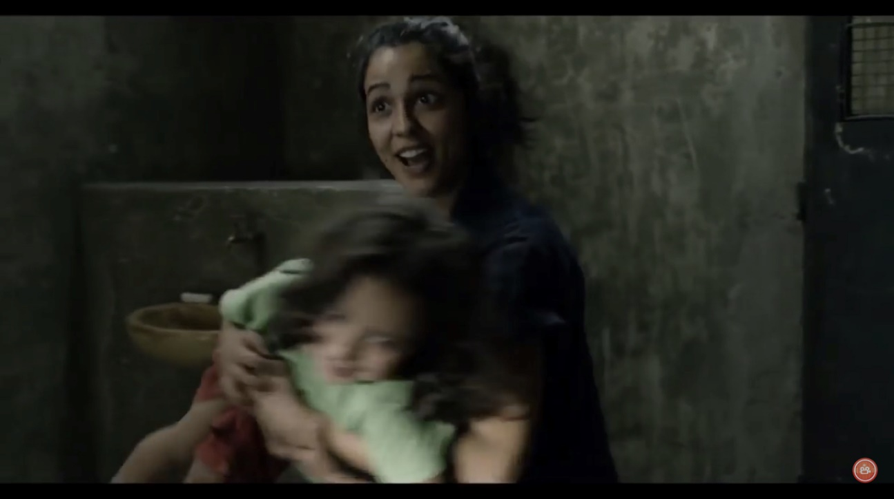

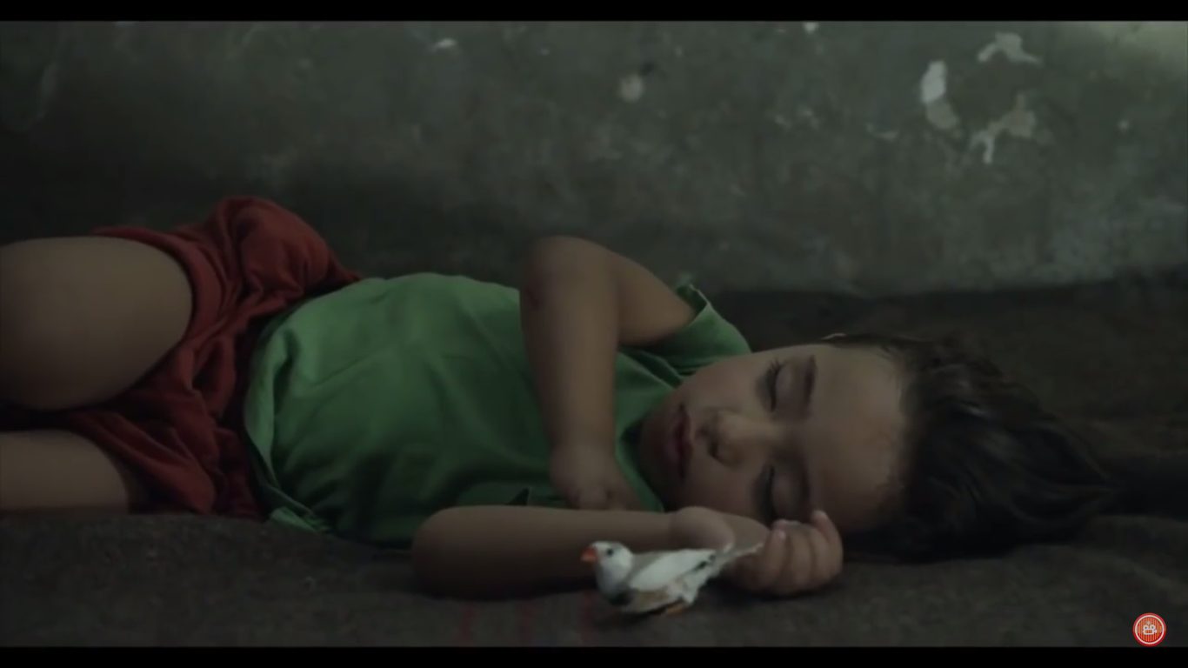

نور (روشنایی) در شب

لایال اسفور، پس از زندانی شدن، با شماره ۷۳۵ ثبت و شناخته شد. ابتدا با اسرائیلی هایی که تنفر خود را از اعراب و زبان عربی قی می کردند، هم سلولی شد . دور باطلی غیر قابل تحمل! بعد با فلسطینی ها هم بند شد. جمیله، اوما علی، صنا، از مبارزان لبنانی که یک دست خو را از دست داده بود. اینجا تمامی چهره زنان و نسل های مبارز علیه اشغال جمعند. لایال اسفور با وحشت از حاملگی خود با خبر می شود. مردی که دوست دارد، بدون هیچ دودلی او را رها کرده و در خواست ویزای مشترکشان برای کانادا را بازپس خواهد گرفت. لایال اسفور، بی توجه به فشارهای وی برای سقط جنین و تهدید لودادن و به منظور نجات مردی فلسطینی که یاری داده بود، او را رها کرده و از او دل می بُرد. به نظر مه مارسی این وجه واقعیت نیزمی بایست نمایانده شود: در باره زنان زندانی، مستند هایی زیاد ساخته نشده و در حالی که مردان زندانی همیشه و همواره مورد حمایت همسران و خانواده هایشان قرار می گیرند، هیچ صحبتی از رها شدن زنان زندانی توسط مردان ( که کهن و جهانشمول است) نمی شود. حکم هشت ساله، یعنی سه هزار شب انفرادی، لایال اسفور را در زندان دگرگون خواهد کرد. پای در زنجیر، به دنیا آوردن پسرش، نور ، رابطه اش را با دنیا و هم بندانش تغییر خواهد داد.این کودک که شعله زندگی است، باید رشد کند و مورد حمایت قرار گیرد. شور زندگی و شوق که همچو علف های هرز در این دنیای بری از حق و وحشت می رویند به توانایی شگرفی توسط تصاویر مه مارسی و به کمک دستیارش، ژیل پورت و دکور حسن بایدون نمایانده شده است.

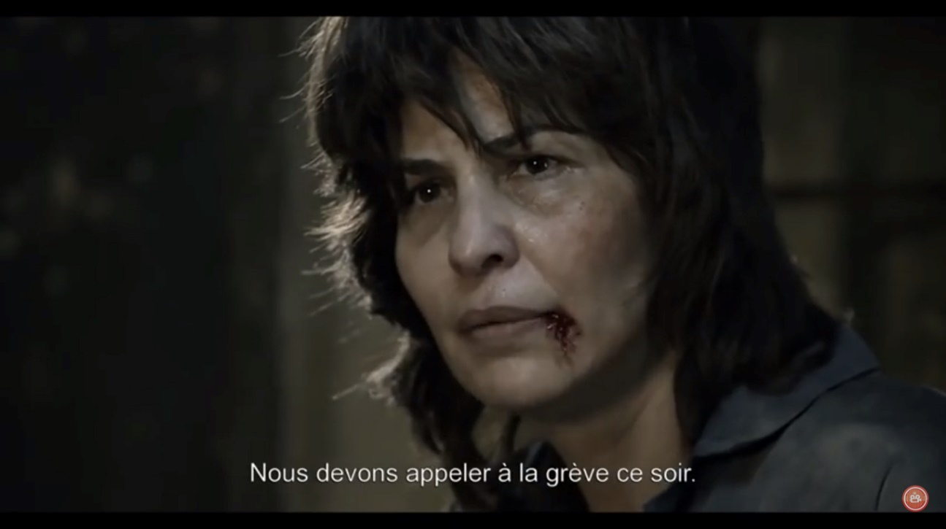

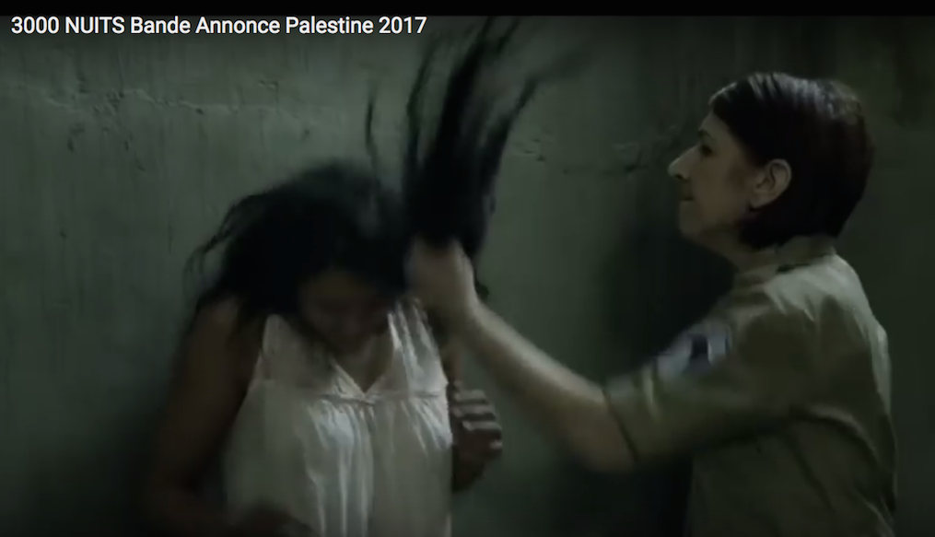

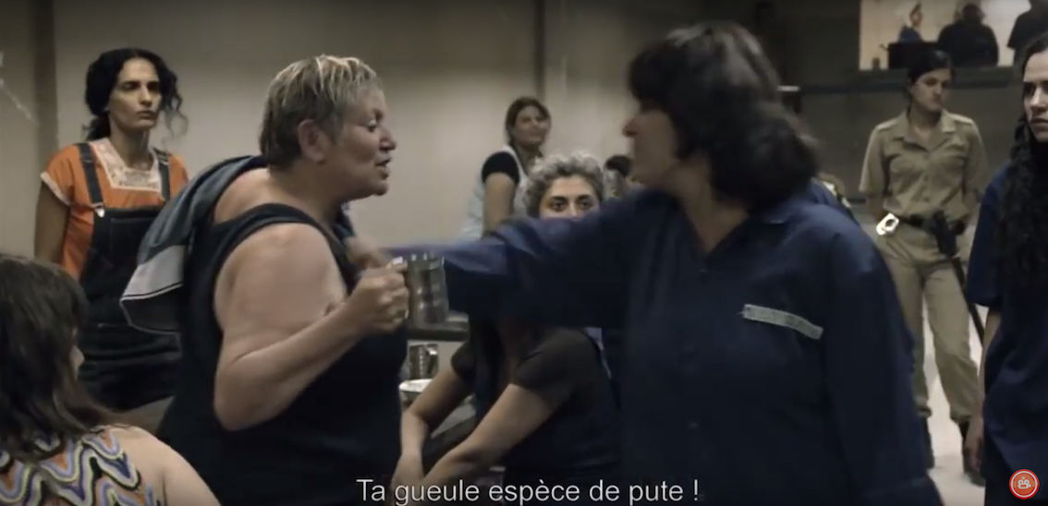

تاوان سرکشی

مه مارسی با ریز بینی بسیار به نمایاندن روابط منحرف و بیمارگونه ی که زندانبانان برقرار کرده اند ، تهدید های مداوم به لودادن و همکاری، و پیچیدگی روابط بین زندانیان می پردازد. زندانیان فلسطینی به کار در آشپزخانه و نظافت گمارده شده اند. درگیری امری زورانه است و اغلب به جنگ غذا بین زندانیان فلسطینی و اسرائیلی می انجامد. اما نافرمانی جدی زمانی شکل می گیرد که خبر قتل عام سابرا و شتیلا به زندان می رسد. هیچ چیز جلو دار خشم و اعتصاب غذای زنان زندانی نشده و این مبارزه که به زودی به زندان مردان نیز کشیده می شود ، با سرکوبی وحشیانه پاسخ داده می شود. یکی از زندانبانان ن نعره می زند: « دیگر نمی خواهم صدای تنفسان را بشنوم.» قیمتی که لایال اسفور برای مقاوت پرداخت بسیار بالا بود: محاصره ، گاز، و کتک و بالاتر از آن: جدایی از فرزند دوساله اش. فقط تسلیم می توانست آن دو را به هم برساند.

مارسی این فیلم قوی و متأثر کننده ر ا در زندان اردنی متروک با زندانیان فلسطینی قدیمی، که نقش خود را طبق مدارک جمع آوری شده ایفا می کردند، تهیه کرد. بازجوی اسرائیلی، مردی فلسطینی است که به مدت پنج سال در اسرائیل زندانی بود. خاطرات خشونت این داستان جمعی، نزد هنرپیشه ی زنی، که به مدت پانزده سال به دیدن برادر زندانیش در اسرائیل می رفت، با بازی در این فیلم زنده شدند. نقش لایال اسفور توسط مایسا عبد الهادی، با درخشانی ایفا شده است. برای بازی این اولین نقش خود،‌مایسا از داستان واقعی یک مادر جوان فلسطینی الهام گرفت.

آینه ای روبروی جهان

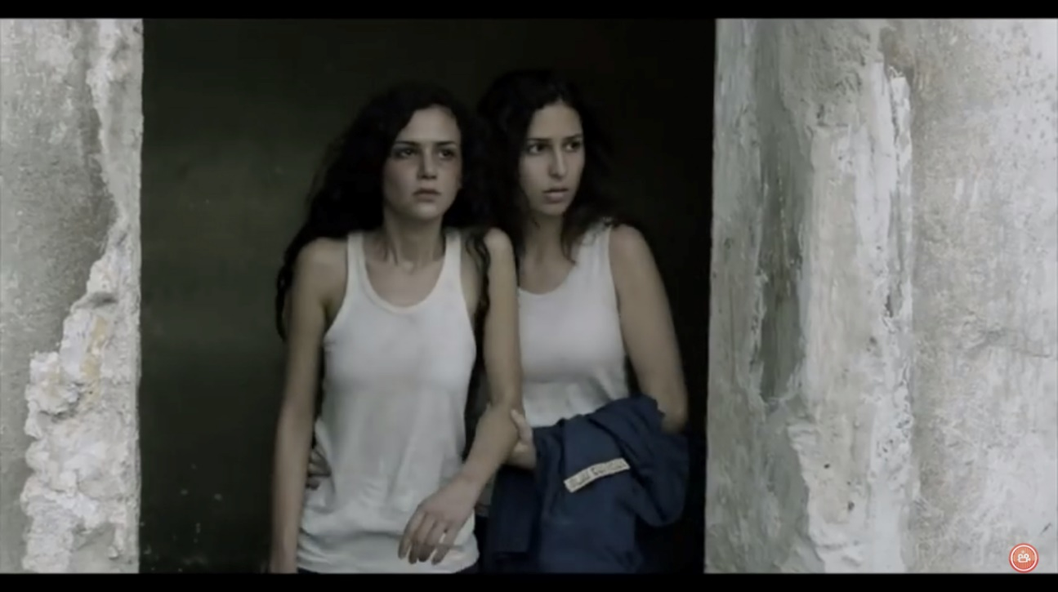

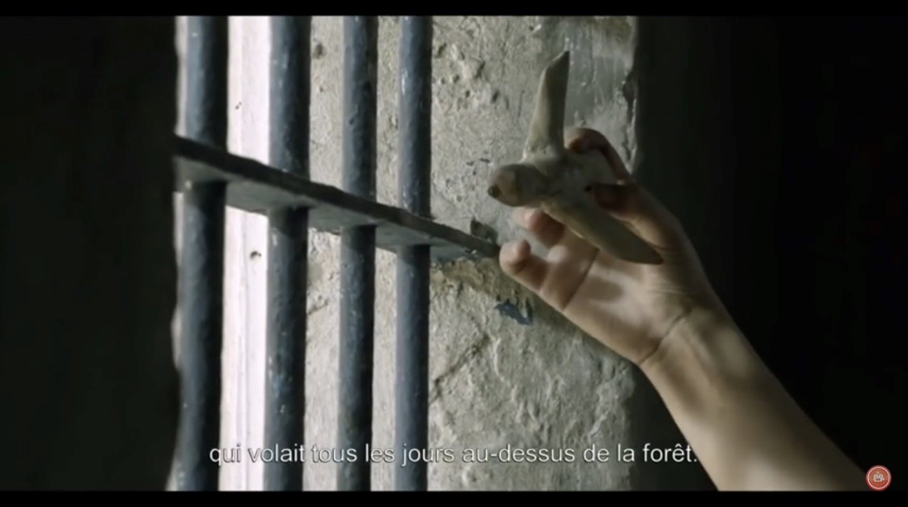

از سال ۱۹۴۸، بیش از هفتصد هزار فلسطینی در اسرائیل زندانی شده اند. امروزه حدود هفت هزار مرد، زن و کودک را در این زندان ها تلنبار کرده اند. در حالیکه این شرایط هنوز تغییری نکرده است، چرا زمان داستان دهه ۱۹۸۰ انتخاب شده است؟ ‌به نظر این مستند ساز، دهه ۱۹۸۰ سال هایی مهم اند زیرا که طی آن مبارزات سیاسی شاهد موفقیت ها و عقب گرد های بسیاری بوده است. امروزه زندانیان سیاسی و حقوق مدنی ـ عرفی، اسرائیلی و فلسطینی را از یکدیگر جدا کرده اند. دور زدن موانع ارتباطی بسیار مشکل تر شده است. اثرات زندان و بازداشت بر چهره ی همه ی خانواده ها حک شده است. بین اوت ۲۰۱۵ و آوریل ۲۰۱۶، تعداد کودکان زندانی شده سه برابر شده است. زندانیان به داوی نمادین و تعیین کننده برای آزادی و خود مختاری تبدیل شده اند و مبارزه برای آزاد کردن آنها بخشی از تاریخ ملی است. در ۱۹۸۳، همان طور که فیلم به آن اشاره دارد، در مقابل شش زندانی اسرائیلی (به دست سازمان آزادی بخش فلسطین)، چهار هزار و هفتصد فلسطینی و لبنانی محبوس بودند. مه مارسی با استفاده از تصاویر آرشیو و زنده کردن خاطره ی سابرا و شتیلا، این داستان متأثر کننده را بازمی تاباند. این امر منشأ سنگینی و روح این فیلم داستانی است. حقیقت آنچه می بینیم به خوبی آشکار است. داستان ها با یکدیگرمختلط شده و یکدیگر را منعکس می کنند ولی همه واقعی بوده و هنوز ادامه دارند.

این فیلم که در بسیاری از کشور های عربی به روی پرده رفته ، و در کارتاژ و نیز اسرائیل، در غزه و اردن نشان داده شده است، آینه ای است رو برروی جهان.

